SRIJEDA, 20.5.2020.
PROČITAJ ZADATKE I IZRAČUNAJ :
- MATEJA IMA 200 KUNA, BLIŽI JOJ SE ROĐENDAN I U TRGOVINI MORA KUPITI SLJEDEĆE STVARI:
TORTA |  | 125 KUNA
2 ČIPSA |  | 1 ČIPS= 9 KUNA
2 FANTE |  | 1 FANTA= 11 KUNA
3 ŠTAPIĆA | 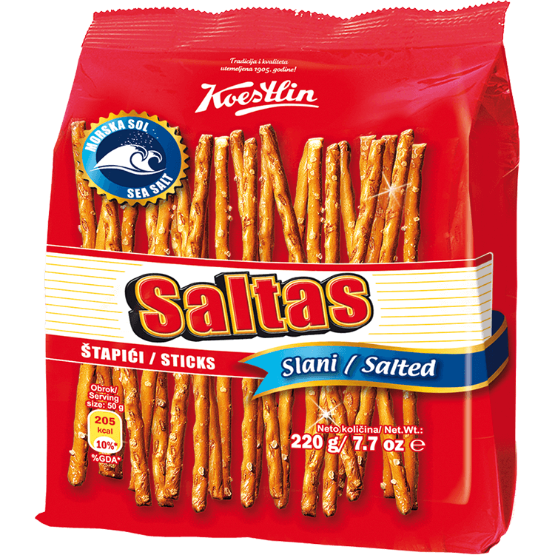 | 1 ŠTAPIĆI=7 KUNA

KOLIKA JE UKUPNA CIJENA TIH NAMIRNICA?
RAČUN:

ODGOVOR:__________________________________________________

___________________________________________________________

KOLIKO ĆE MATEJI OSTATI NOVACA AKO IMA 200 KUNA?
RAČUN:

ODGOVOR:__________________________________________________

2. SLAVICA ISTO SLAVI ROĐENDAN,IMA 150 KUNA I U TRGOVINI SI ŽELI KUPITI SLJEDEĆE STVARI DA UKRASI KUĆU:
NATPIS SRETAN ROĐENDAN |  | 26 KUNA
2 VREĆICE KONFETA |  | 1 VREĆICA= 20 KUNA
7 BALONA |  | 1 BALON= 3 KUNE

KOLIKA JE UKUPNA CIJENA TIH UKRASA?
RAČUN:

ODGOVOR:__________________________________________________

___________________________________________________________

KOLIKO ĆE SLAVICI OSTATI NOVACA AKO IMA 150 KUNA?
RAČUN:

ODGOVOR:__________________________________________________

